高校公用房管理系统使用手册
——二级单位管理人员

哈尔滨工业大学（威海 ）资产管理处
2019年05月

目录
1.登录系统 - 4 -
2.信息管理 - 4 -
2.1.公用房列表 - 4 -
2.1.1.查询公用房详细信息 - 4 -
2.1.2.新增公用房详细信息 - 4 -
2.1.3.查看公用房详细信息 - 5 -
2.1.4.上报公用房 - 5 -
2.1.5.修改公用房详细信息 - 5 -
2.1.6.删除公用房详细信息 - 6 -
2.1.7.从Excel文件导入公用房详细信息 - 6 -
2.1.8.打印公用房详细信息 - 6 -
2.3.新增公用房 - 6 -
2.4.公用房变更 - 7 -
2.5.我的公用房 - 8 -
2.5.1.搜索我的公用房 - 8 -
2.5.2.查看我的公用房详情 - 9 -
2.5.3.打印我的公用房详情 - 9 -
2.6.公用房改造 - 9 -
2.7.公用房改造审核 - 11 -
3.公用房查询 - 12 -
3.1.条件查询 - 12 -
3.2.楼宇查询 - 13 -
4.绩效管理 - 14 -
4.1.数据导入 - 14 -
4.1.1.导入教学单位工作量 - 14 -
4.1.2.导入科研单位工作量 - 15 -
4.1.3.导入规范管理分 - 15 -
4.1.4.导入教室实验室课程信息 - 15 -
4.2.工作量查看 - 15 -
4.3.教学单位绩效 - 16 -
4.4.科研单位绩效 - 17 -
4.5.商业用房绩效 - 18 -
4.6.实验室绩效 - 19 -
4.7.教室绩效 - 19 -
5.会议室管理 - 20 -
5.1.会议室预约 - 20 -
5.2.预约审批 - 22 -
5.3.我的预约 - 22 -
5.4.使用统计 - 23 -
6.修改密码 - 24 -
7.退出登录 - 25 -

1.登录系统
进入哈尔滨工业大学（威海）公用房管理系统后，显示登录页面，输入账号和密码并点击登录按钮，验证通过之后即可登录系统，跳转到我的公用房页面。
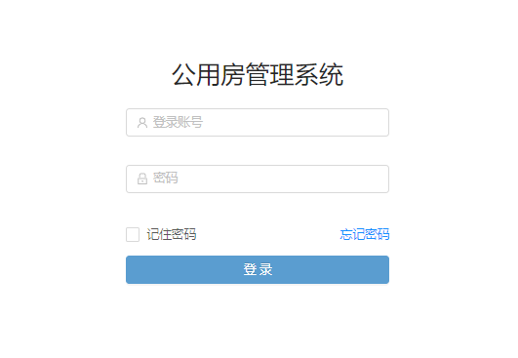

2.信息管理

2.1.公用房列表
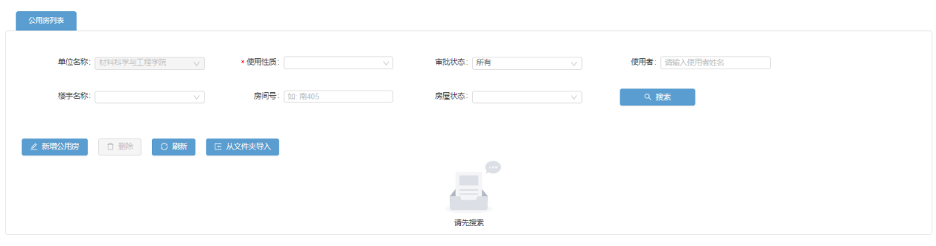

2.1.1.查询公用房详细信息
在公用房列表页面上方的搜索条件中，填写单位名称（默认为登录人员所属部门）、使用性质（必填）、审批状态、使用者（填写使用者姓名）、楼宇名称、房间号、房屋状态，点击搜索按钮即可查询公用房详细信息。

2.1.2.新增公用房详细信息
在公用房列表页面中点击新增公用房，会跳转至新增公用房页面，见2.3.新增公用房。

2.1.3.查看公用房详细信息
点击想要查看公用房信息右侧的详细按钮，即可查看该公用房的详细信息。
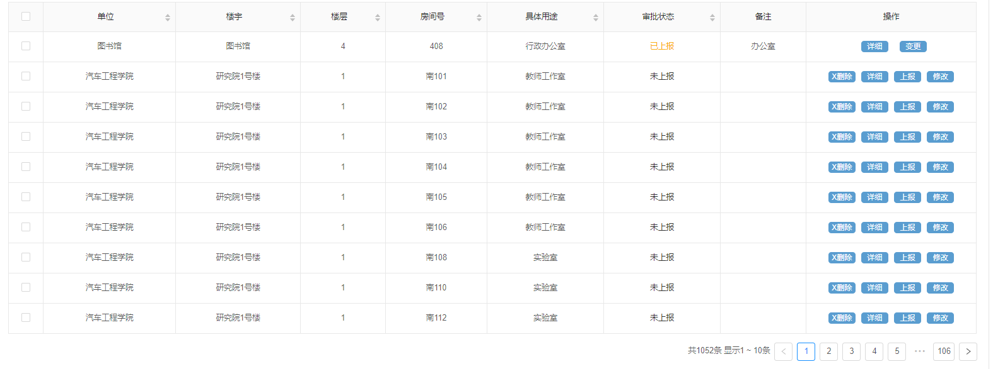

2.1.4.上报公用房
当公用房的审批状态为未上报状态时，点击公用房信息右侧的上报按钮即可完成公用房的上报。

2.1.5.修改公用房详细信息
在公用房列表中点击相应公用房信息右侧的修改按钮，即可进入详情修改页面，对于相应的数据（注意：使用者，管理者，负责人三项填写人员工号）进行修改之后，点击提交按钮，即可完成修改公用房详细信息。
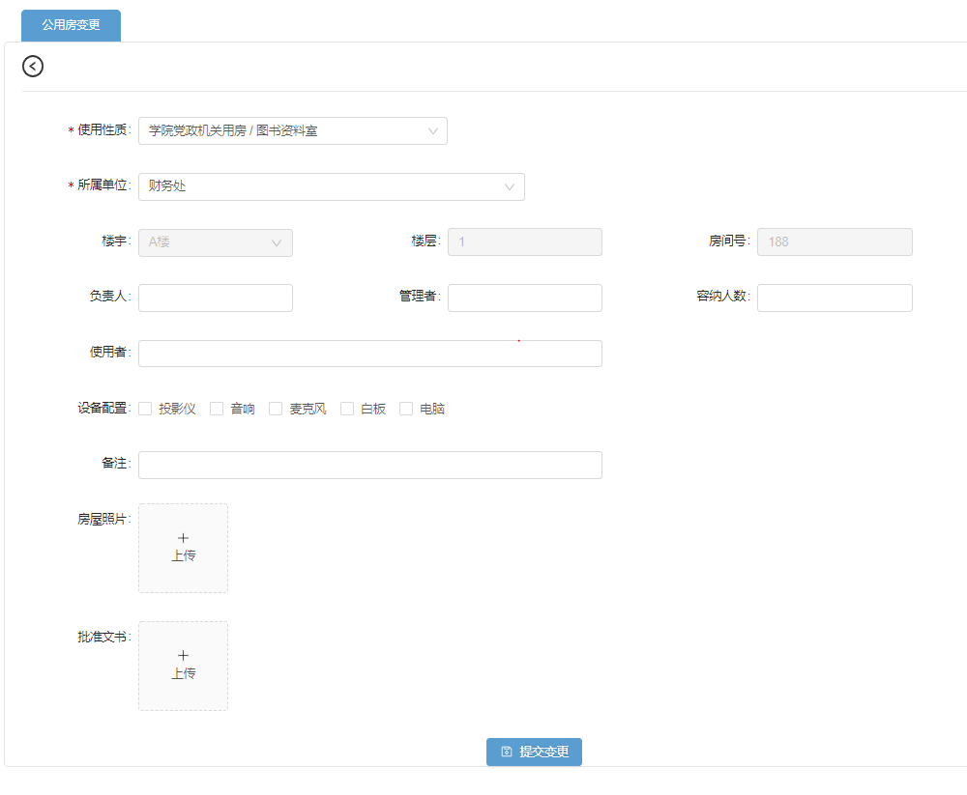

2.1.6.删除公用房详细信息
在公用房列表页面，删除公用房详细信息的方法分为两种，分别为单个删除和批量删除。
单个删除：点击想要删除的公用房详细信息一行右侧的删除按钮。
批量删除：在列表左侧选中想要删除的公用房详细信息，然后点击列表正上方的删除按钮。
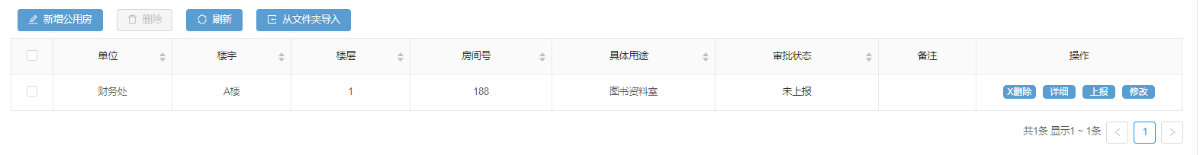

2.1.7.从Excel文件导入公用房详细信息
在公用房列表页面点击从文件导入按钮，进入导入页面，选择公用房的使用性质（必填），然后点击选择文件按钮，选择要导入的Excel表（注意：Excel的格式要与模板相同，否则会导入失败），选择好之后，点击开始导入按钮，提示导入成功之后，即导入成功。
若没有导入模板，请先选择号使用性质，再点击右侧的导入模板下载按钮，进行导入模板的下载。

2.1.8.打印公用房详细信息
在公用房详情页面，点击页面右上角的的打印按钮，即可打印该公用房的详细信息。
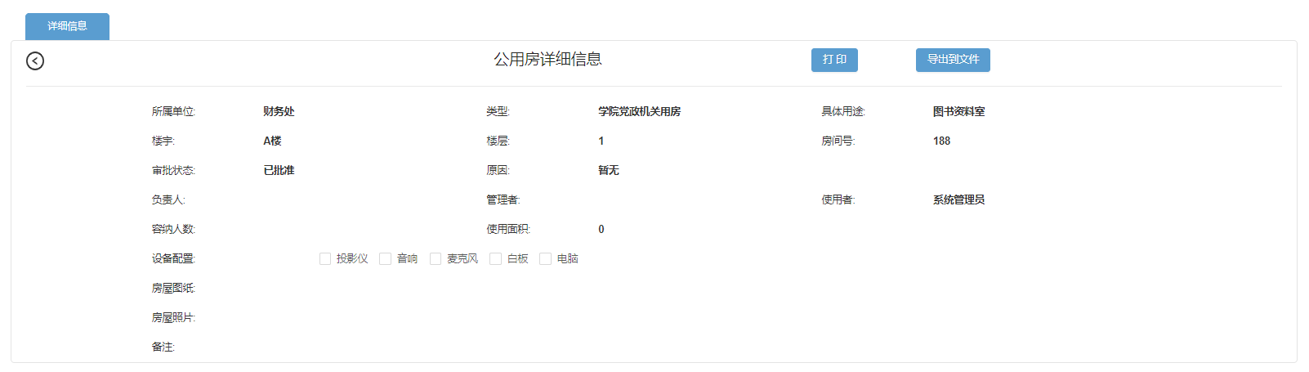

2.3.新增公用房
点击左侧菜单列表中的公用房新增按钮，进入公用房新增页面。
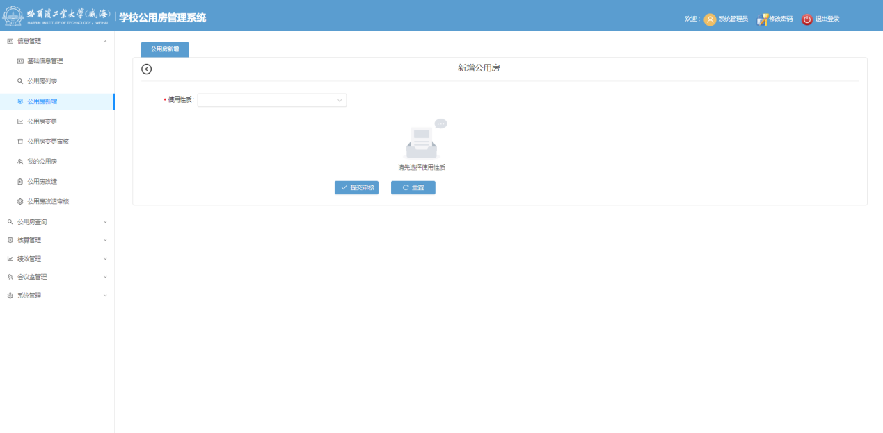
首先选择公用房使用性质，根据选择的使用性质，会列出不同性质需要填写的信息（注意：所属单位必须填写，使用者、负责人、管理者填写工号），填写好所有信息之后，点击提交审核，当弹出提交成功之后，即新增成功，此时，该公用房处于未上报状态。
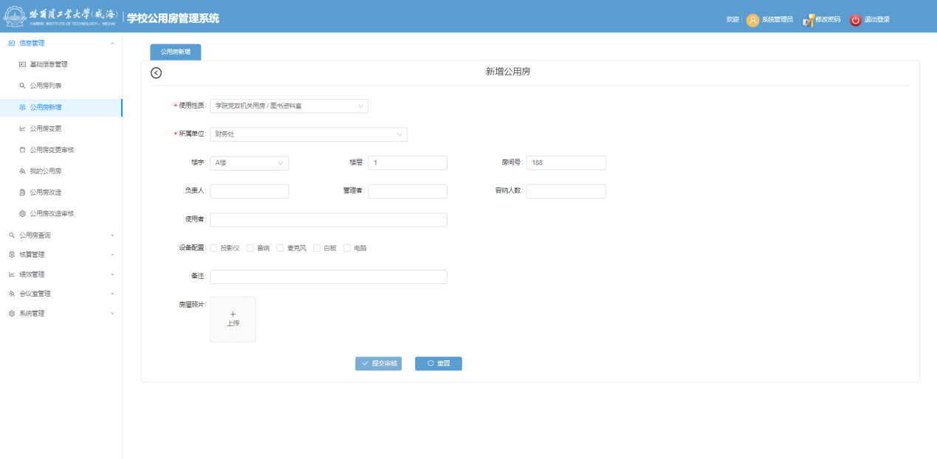

2.4.公用房变更
点击左侧菜单列表中的公用房变更按钮，进入公用房变更页面。
注意：只有公用房审批状态为已批准状态时，才可以进行公用房变更。
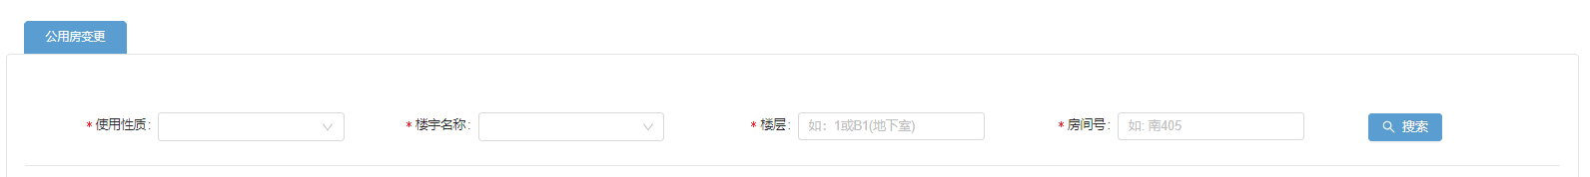
依次选择好实用性质、楼宇名称、楼层、房间号，点击搜索按钮，便会显示出该公用房的详细信息。
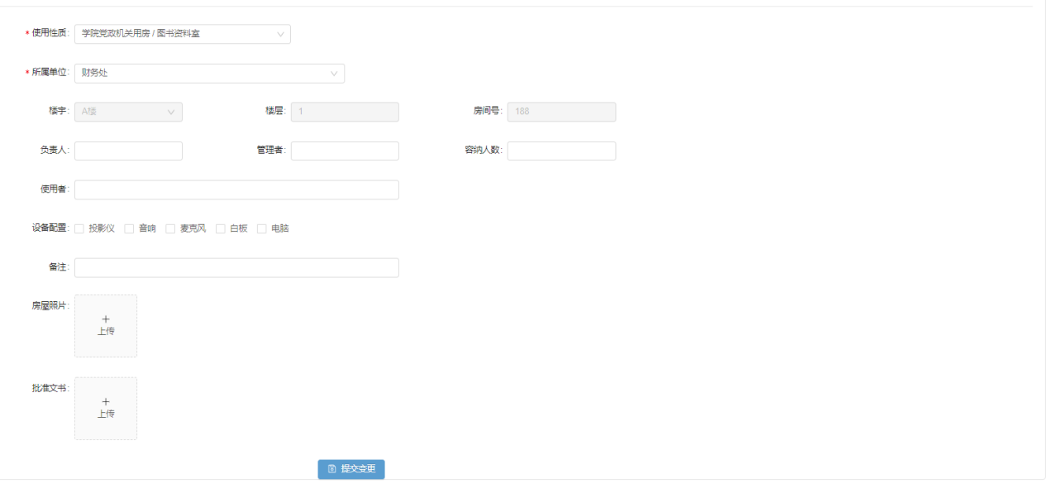
其中，楼宇、楼层、房间号、使用面积不可在此页面变更。填写好变更信息（注意：使用者、负责人、管理者三项要填写人员工号）之后，点击提交变更按钮，提示提交成功，即完成公用房变更。此时，公用房处于已上报状态，需要再次进行审批，审批见2.5.公用房变更审核。

2.5.我的公用房

2.5.1.搜索我的公用房
点击左侧菜单栏的我的公用房按钮，进入我的公用房页面，在该页面中，按照使用性质（必填）、审批状态、楼宇名称、房间号、房屋状态进行筛选，点击搜索按钮，即可查询公用房使用者为自己的的公用房。
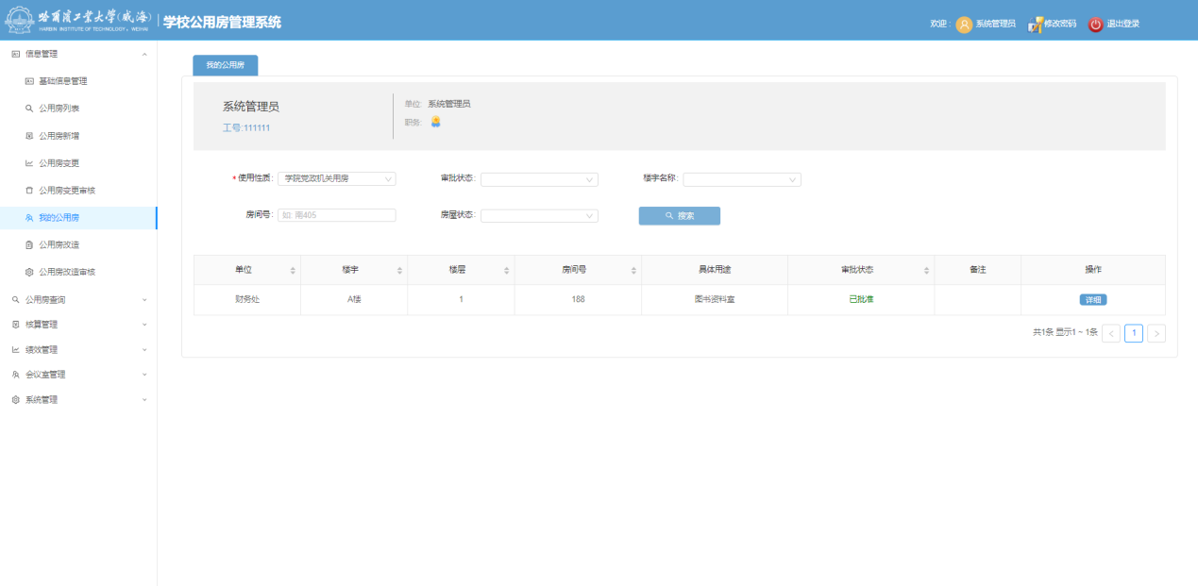

2.5.2.查看我的公用房详情
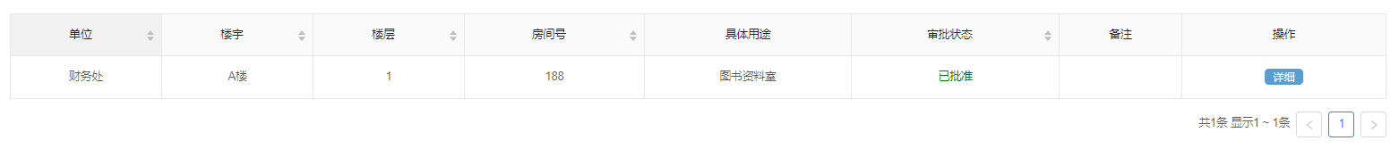
点击想要查看的公用房的右侧的详情按钮，即可查看我的公用房详情。

2.5.3.打印我的公用房详情
在我的公用房详情页面，点击页面右上方的打印按钮，即可打印当前页面显示的我的公用房的详细信息。

2.6.公用房改造
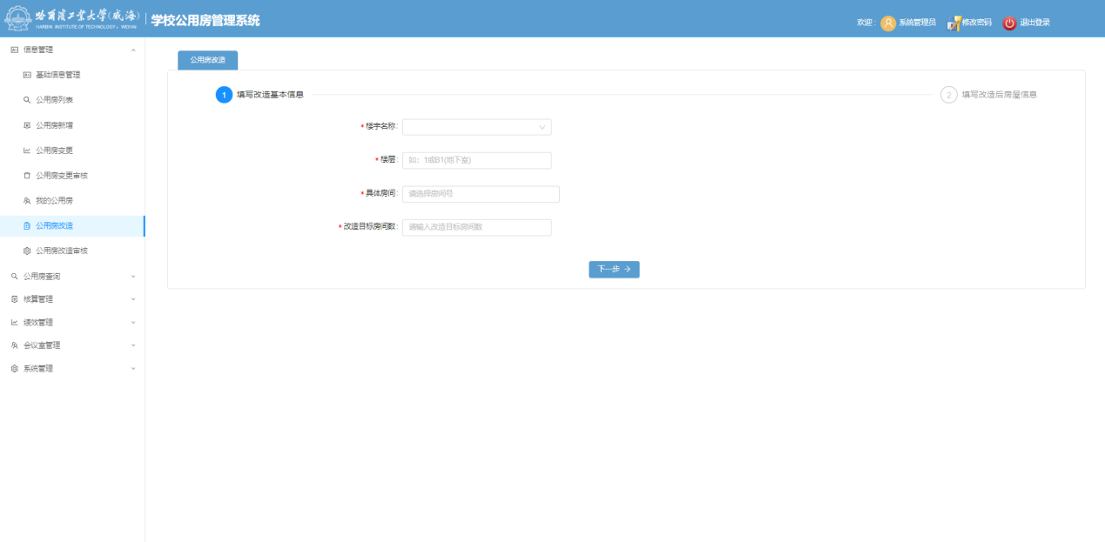
点击左侧菜单栏的公用房改造按钮，跳转到公用房改造页面。
公用房改造共分为一个房间改造成一个或多个，多个房间改造成一个或多个。
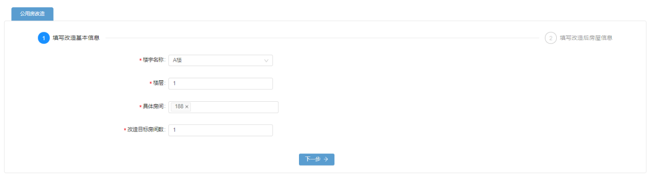
首先按照楼宇名称、楼层、房间号填写好要改造的房间信息，当填写楼宇名称和楼层时，房间号会显示出该楼层所有的房间号进行选择。当发现具体房间选择错误时，点击具体房间栏中想要删除的房间号右侧的叉号，即可去掉该房间。
填写好改造目标房间数。然后点击下一步跳转到填写改造房间信息页面，此处需要填写信息的房间数与之前填写的改造目标房间数相对应。
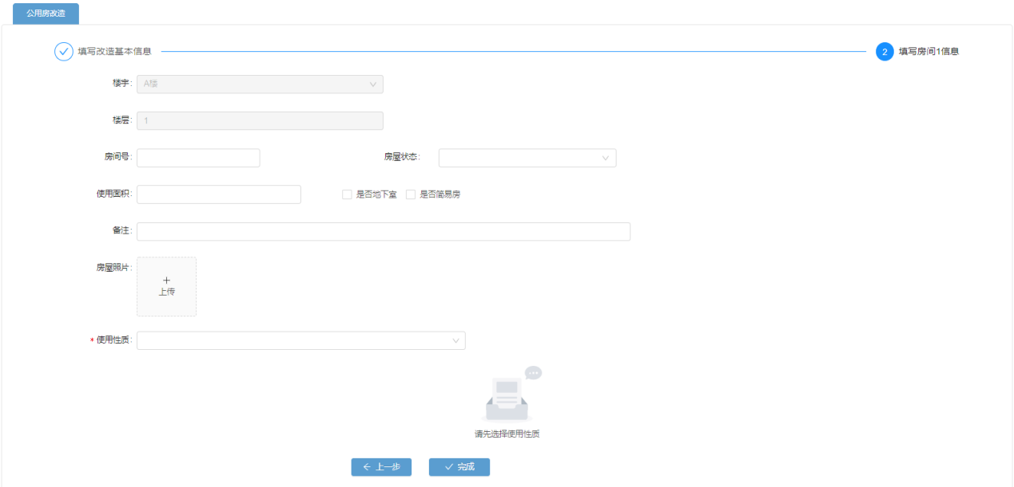
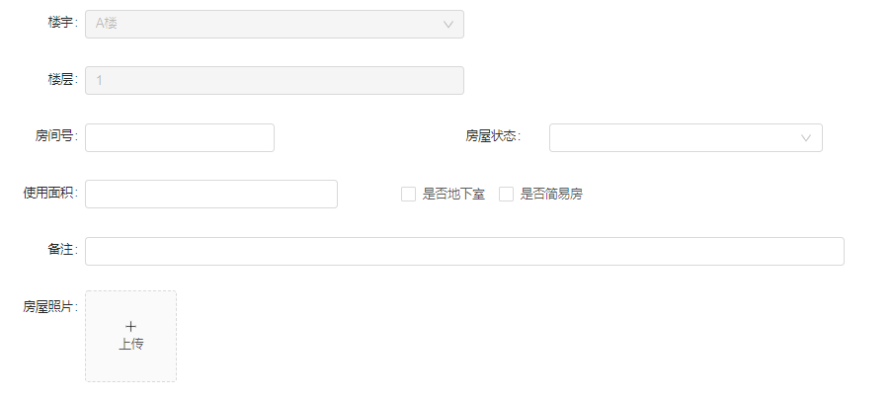
该界面中楼宇名称和楼层无法进行更改，首先填写的是改造房间的基本信息，基本信息填写好之后，选择好房间对应的使用性质，就会显示出对应性质的房间的详细信息，进行填写。（注意：使用者、管理者、负责人三项要填写人员工号）
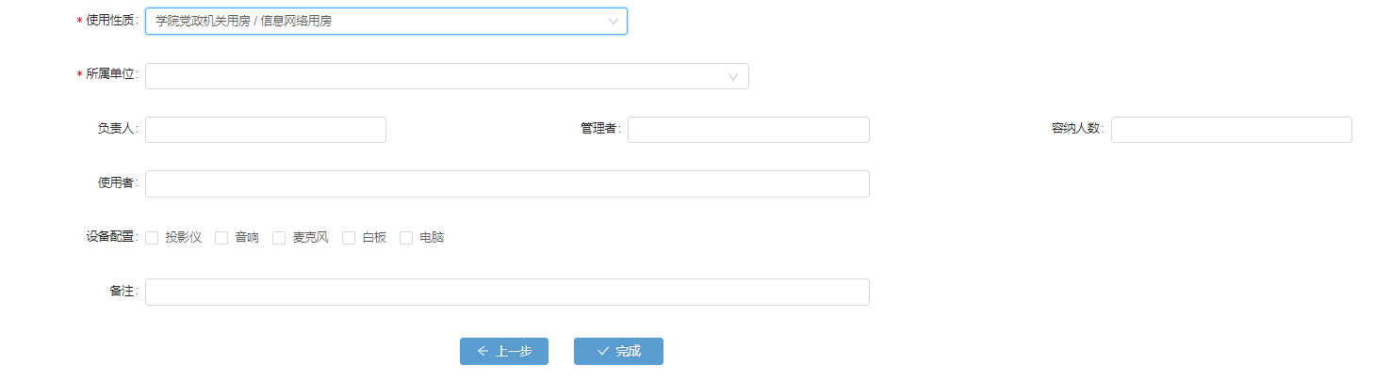
当要改造成多个房间的时候，需要依次填写好每个房间的信息。最后点击完成，提示提交改造信息成功时，即完成公用房改造，并将该改造信息提交至相关部门审核。

2.7.公用房改造审核
此功能仅后勤保卫处，资产管理处，规划建设处拥有。
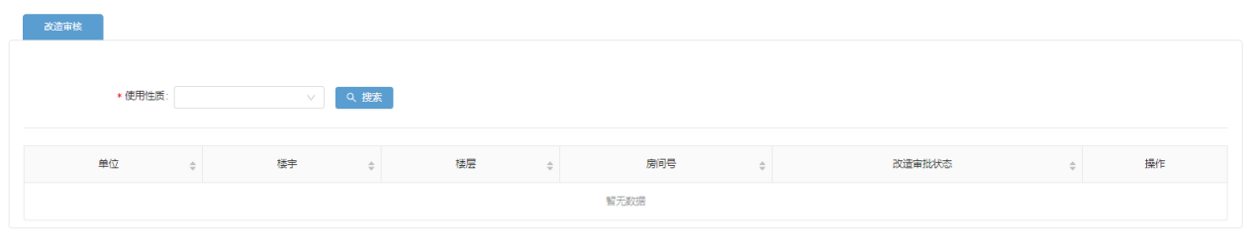
当点击左侧菜单栏中的公用房改造审核之后，会跳转至改造审核页面，首先选择好要进行审批的改造公用房的使用性质（必选），点击搜索按钮，即可查询出该种使用性质的改造公用房列表。
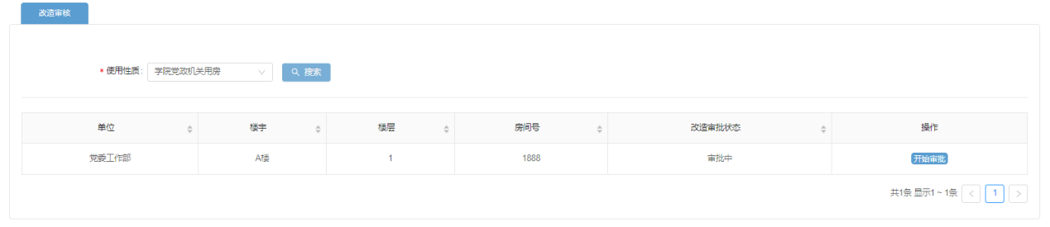
点击想要审核的改造公用房右侧的开始审核按钮，跳转至审核详情页面，会显示出该改造房间的详细信息。
若审核通过，则点击批准按钮；
若审核不通过，则填写好审核意见之后，点击驳回按钮。
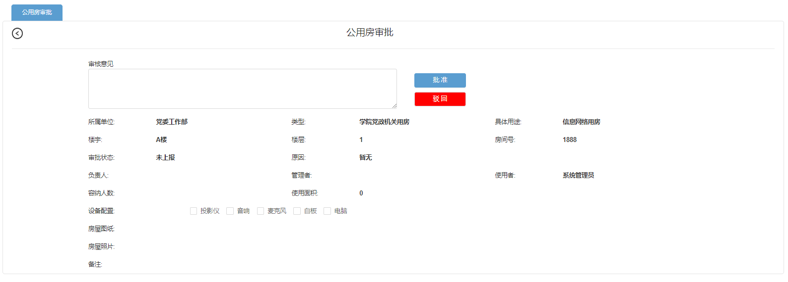

3.公用房查询

3.1.条件查询
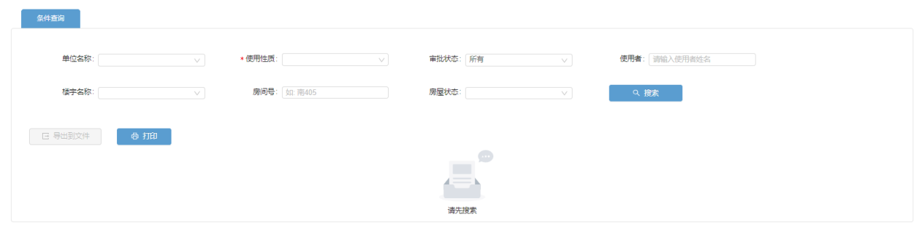
点击系统左侧菜单栏的公用房查询模块的条件查询按钮，进入条件查询页面，按照单位名称（登录人员所属部门，且不可更改）、使用性质（必填）、审批状态、使用者（填写人员姓名）、楼宇名称、房间号、房屋状态，点击搜索按钮进行搜索，便会显示出要查询的公用房列表。
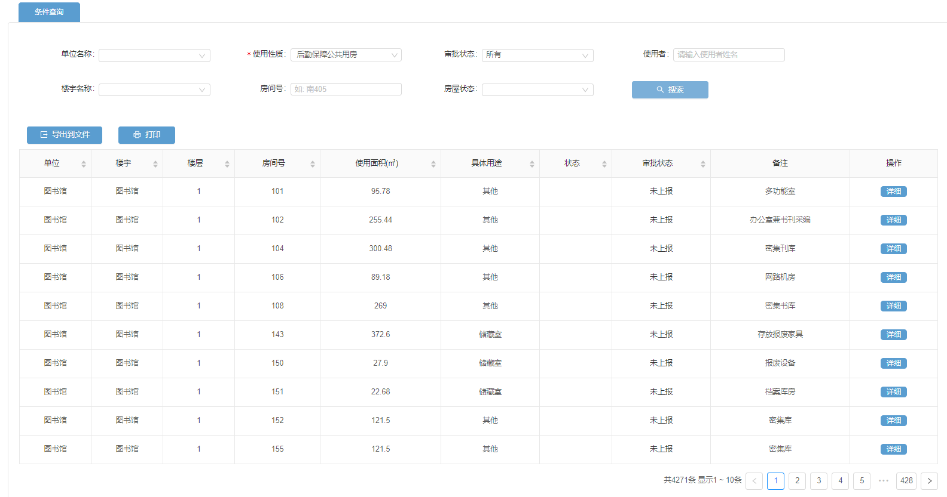
对于查询出的公用房信息，点击页面中的打印按钮可以进行打印；点击导出到文件按钮，可以将查询出的所有公用房信息导出到Excel中，下载下来。
如果要查看查询出的某一个公用房的详细信息，则需要点击对应公用房信息右侧的详细按钮，变回跳转到详情页面。该页面中也一点击右上角的打印按钮对于该公用房的详细信息，进行打印。
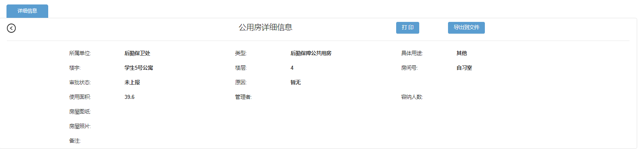

3.2.楼宇查询
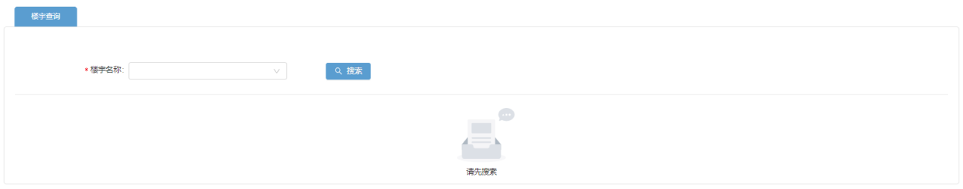
点击系统左侧菜单栏中的公用房查询模块的楼宇查询按钮，跳转至楼宇查询页面。选择好楼宇名称（必填），点击搜索按钮，便会显示出该楼宇各个楼层的平面图图纸，若系统中没有该楼宇的图纸则会提示“未获取到图片信息”。

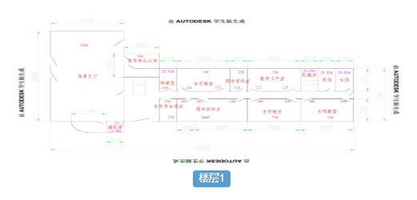
通过点击每个平面图纸下方的楼层按钮，可以弹出窗口，显示该楼层的房间信息。通过点击不同的房间可以跳转至不同房间的详细信息页面。
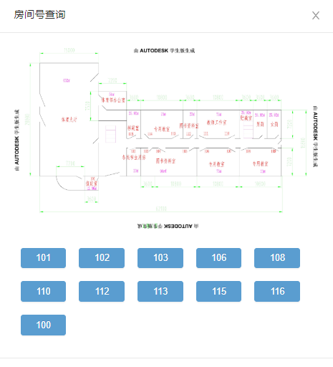
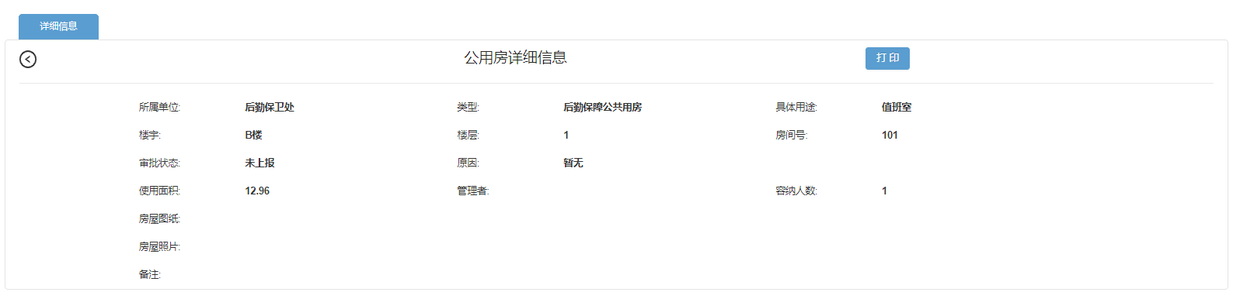

4.绩效管理

4.1.数据导入
点击左侧菜单栏中的绩效管理模块中的数据导入按钮，即可跳转到数据导入页面。

4.1.1.导入教学单位工作量
点击选择文件，选择好要导入的教学单位教学科研工作量表（注意：导入的表的格式要与模板表中的格式相同），点击开始导入按钮，当提示导入成功时，即成功导入教学单位工作量。
若没有模板表，只需点击右侧的导入模板下载即可下载模板。

4.1.2.导入科研单位工作量
点击选择文件，选择好要导入的科研单位科研工作量表（注意：导入的表的格式要与模板表中的格式相同），点击开始导入按钮，当提示导入成功时，即成功导入科研单位工作量。
若没有模板表，只需点击右侧的导入模板下载即可下载模板。

4.1.3.导入规范管理分
点击选择文件，选择好要导入的科研单位科研工作量表（注意：导入的表的格式要与模板表中的格式相同），点击开始导入按钮，当提示导入成功时，即成功导入科研单位工作量。
若没有模板表，只需点击右侧的导入模板下载即可下载模板。

4.1.4.导入教室实验室课程信息
点击选择文件，选择好要导入的科研单位科研工作量表（注意：导入的表的格式要与模板表中的格式相同），点击开始导入按钮，当提示导入成功时，即成功导入科研单位工作量。
若没有模板表，只需点击右侧的导入模板下载即可下载模板。

4.2.工作量查看
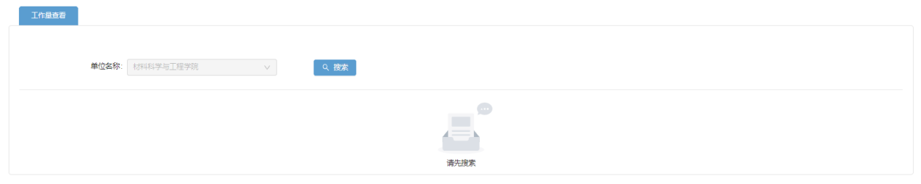
点击左侧菜单栏中绩效管理模块中的工作量查看按钮，即可跳转到工作量查看界面。
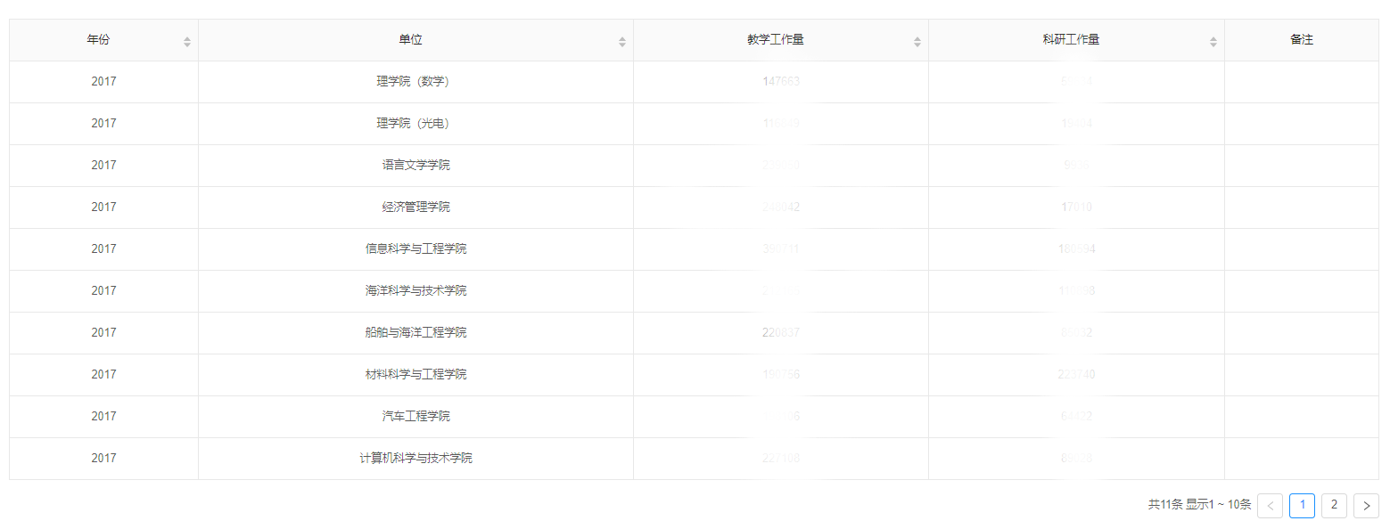
在页面上方搜索栏中选择好单位名称（默认设置为登录人员所属部门，且不可更改），点击搜索按钮，即可查询该单位的教学单位教学科研工作量。若没有选择单位名称，则会查询出所有教学单位的教学科研工作量。

4.3.教学单位绩效
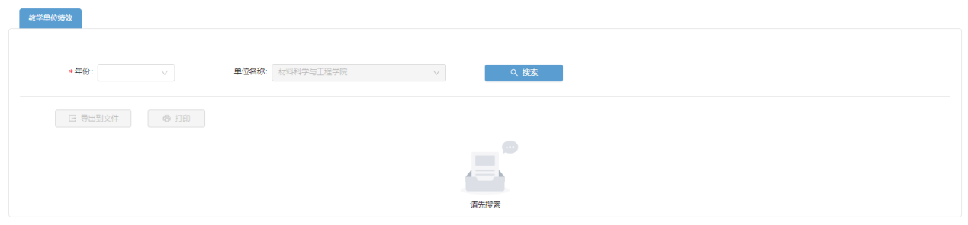
点击左侧菜单栏中绩效管理模块中的教学单位绩效按钮，即可跳转至教学单位绩效页面。
选择好年份（必填）、单位名称（默认设置为登录人员所属部门，且不可更改）之后点击搜索按钮，即可查询该单位的使用绩效。
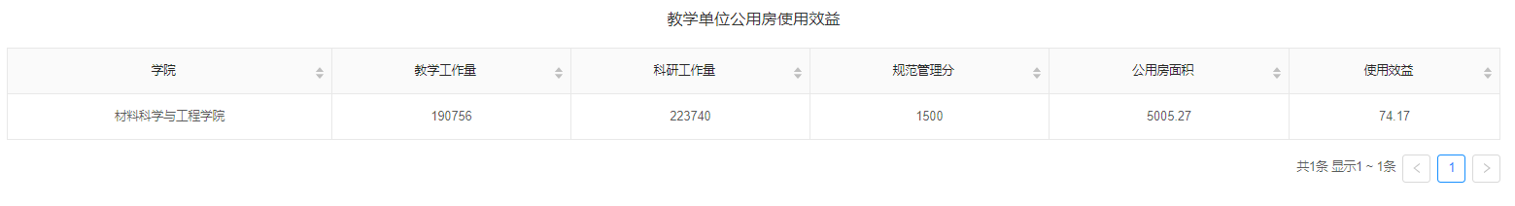
下方的柱状图显示的是各教学单位的使用绩效的对比情况。
对于柱状图：
通过点击柱状图上方的标签，选择是否将该部分信息显示在柱状图中。
对于显示过于密集的数据，可以将鼠标指针移动至柱状图范围内，滑动鼠标滚轮，对于柱状图进行缩放，还可以通过拖动下方的显示条，显示不同位置的柱状图内容。
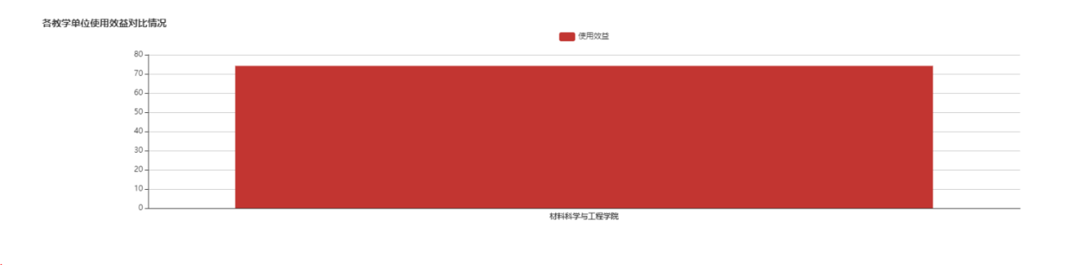
点击页面左上方的导出到文件按钮来讲数据导出到Excel中下载下来。
点击页面左上方的打印按钮，可以将数据打印出来。

4.4.科研单位绩效
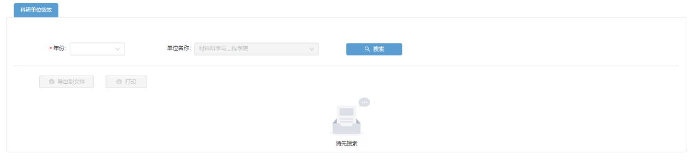
点击左侧菜单栏中绩效管理模块中的科研单位绩效按钮，即可跳转到科研单位绩效页面。
选择好年份（必填）、单位名称（默认设置为登录人员所属部门，且不可更改）之后点击搜索按钮，即可查询该科研单位的使用绩效。
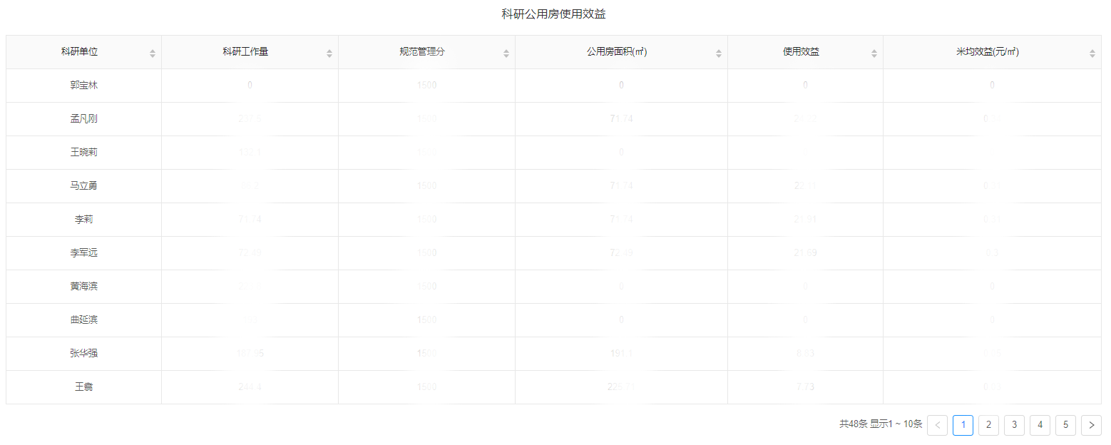
下方的柱状图显示的是各科研单位的使用绩效的对比情况。
对于柱状图：
通过点击柱状图上方的标签，选择是否将该部分信息显示在柱状图中。
对于显示过于密集的数据，可以将鼠标指针移动至柱状图范围内，滑动鼠标滚轮，对于柱状图进行缩放，还可以通过拖动下方的显示条，显示不同位置的柱状图内容。
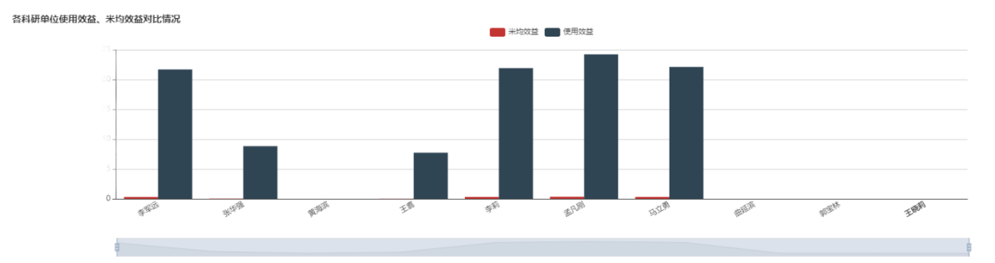
点击页面左上方的导出到文件按钮来讲数据导出到Excel中下载下来。
点击页面左上方的打印按钮，可以将数据打印出来。

4.5.商业用房绩效
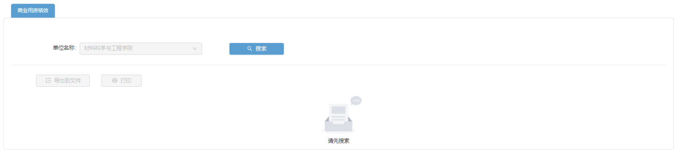
点击左侧菜单栏中绩效管理模块中的商业用房绩效按钮，即可跳转到商业用房绩效页面。
选择好单位名称之后点击搜索按钮，即可查询该商业用房的使用绩效；若单位名称为空。则会查询所有商业用房的使用绩效。
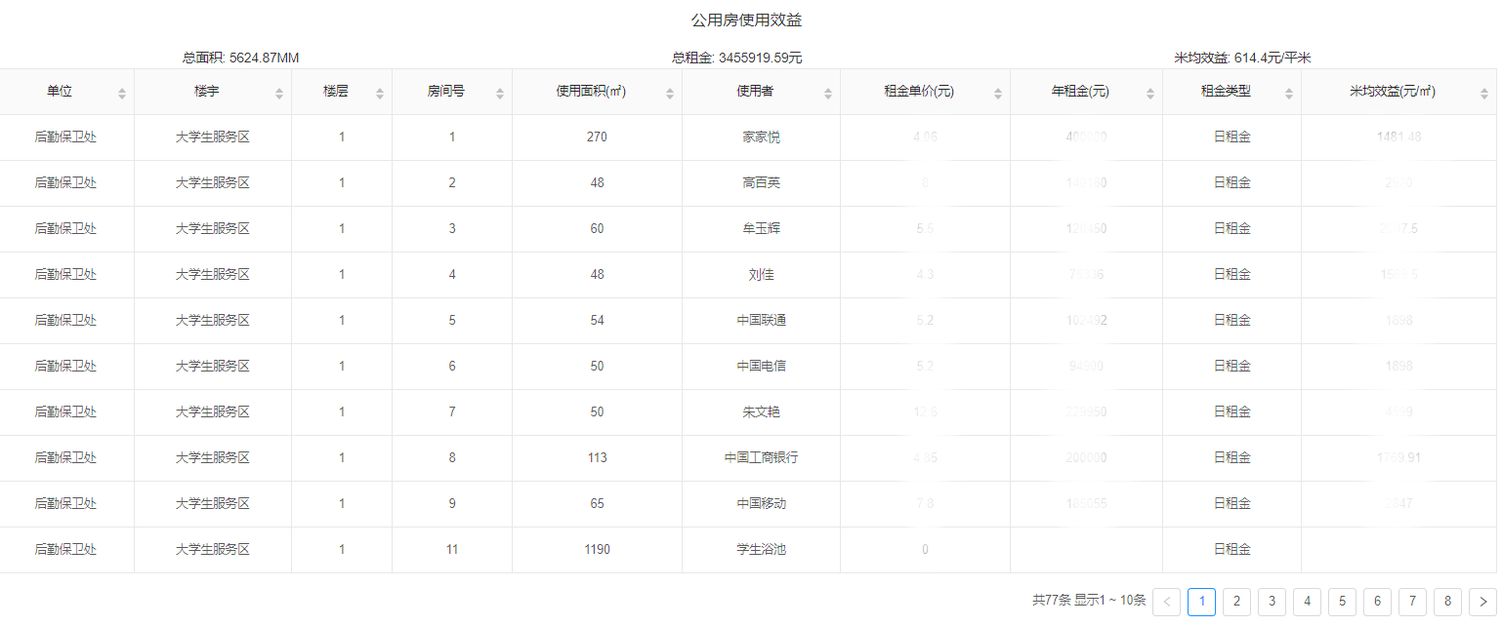
当单位名称不为空时，下方的柱状图显示的是各商业用房的使用绩效的对比情况，当单位名称为空时，下方的柱状图显示的是各个部门的商业用房的使用绩效的对比情况。
对于柱状图：
通过点击柱状图上方的标签，选择是否将该部分信息显示在柱状图中。
对于显示过于密集的数据，可以将鼠标指针移动至柱状图范围内，滑动鼠标滚轮，对于柱状图进行缩放，还可以通过拖动下方的显示条，显示不同位置的柱状图内容。
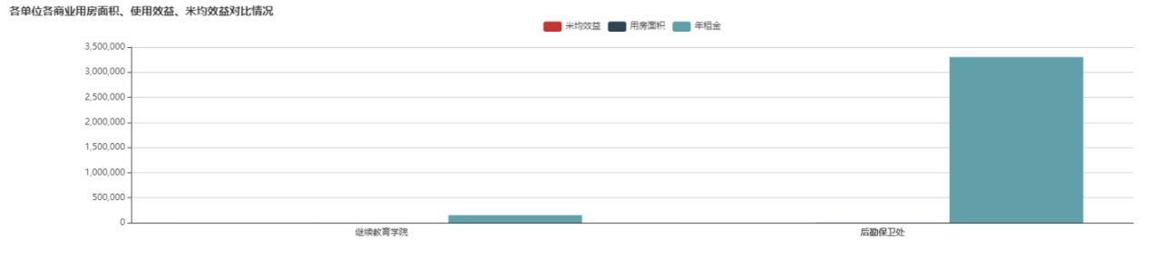
点击页面左上方的导出到文件按钮来讲数据导出到Excel中下载下来。
点击页面左上方的打印按钮，可以将数据打印出来。

4.6.实验室绩效
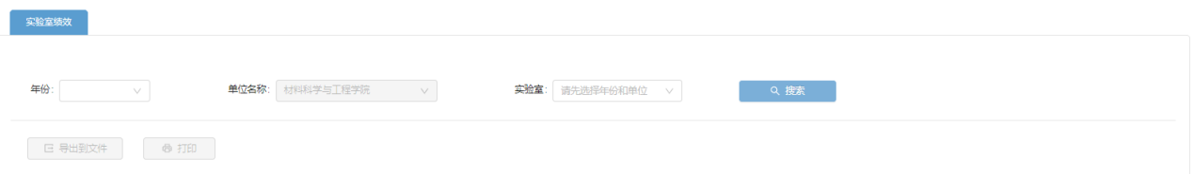
点击左侧菜单栏中绩效管理模块中的实验室绩效按钮，即可跳转到实验室绩效页面。
选择好年、单位名称、房间号之后，点击搜多按钮，即可查询出对应的实验室课程信息。
下方的柱状图显示的是各实验室学时数的对比情况。

对于柱状图：
通过点击柱状图上方的标签，选择是否将该部分信息显示在柱状图中。
对于显示过于密集的数据，可以将鼠标指针移动至柱状图范围内，滑动鼠标滚轮，对于柱状图进行缩放，还可以通过拖动下方的显示条，显示不同位置的柱状图内容。
点击页面左上方的导出到文件按钮来讲数据导出到Excel中下载下来。
点击页面左上方的打印按钮，可以将数据打印出来。

4.7.教室绩效
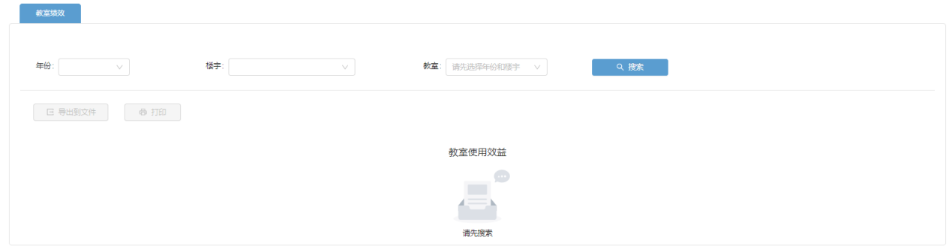
点击左侧菜单栏中绩效管理模块中的教室绩效按钮，即可跳转到教室绩效页面。
选择好年、楼宇、房间号之后，点击搜多按钮，即可查询出对应的实验室课程信息。
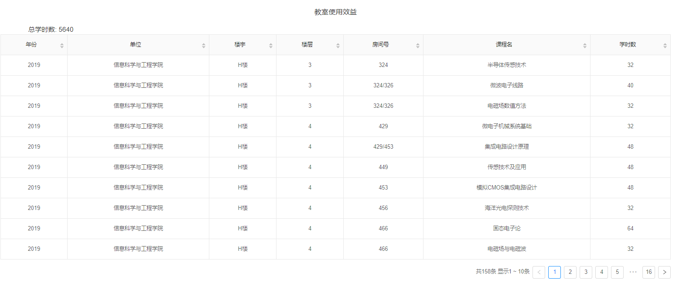
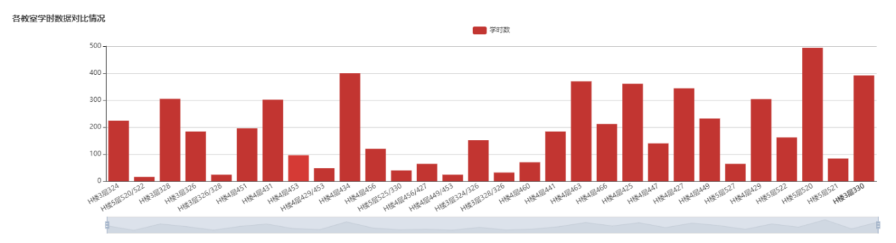

下方的柱状图显示的是各教室的学时数的对比情况。
对于柱状图：
通过点击柱状图上方的标签，选择是否将该部分信息显示在柱状图中。
对于显示过于密集的数据，可以将鼠标指针移动至柱状图范围内，滑动鼠标滚轮，对于柱状图进行缩放，还可以通过拖动下方的显示条，显示不同位置的柱状图内容。
点击页面左上方的导出到文件按钮来讲数据导出到Excel中下载下来。
点击页面左上方的打印按钮，可以将数据打印出来。

5.会议室管理

5.1.会议室预约
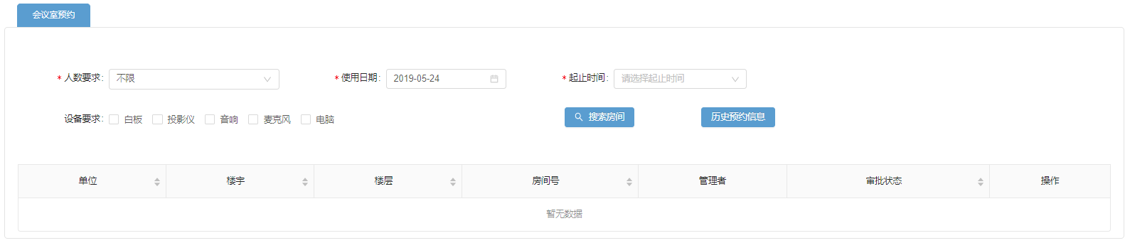
点击左侧菜单栏中会议室管理模块中的会议室预约按钮，即可跳转到会议室预约页面。
首先进行与与预约前查询，选择好人数要求（必填），使用日期（必填）先选择好哪一天，然后在起止时间选择好哪一个时间段（必填），并填好设备要求，点击搜索房间按钮，即可查询符合所选要求，且与当前已预约房间不发生时间冲突的会议室。
点击历史预约信息会跳转至我的预约页面，见6.3.我的预约。
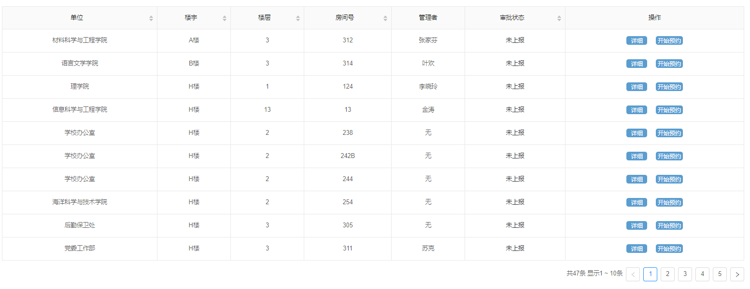
点击右侧的详细按钮会跳转至该会议室的详细信息页面。
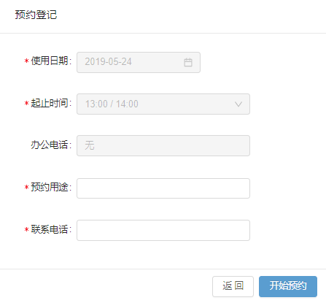
点击右侧的开始预约按钮，会弹出一个窗口，窗口中的使用日期和起止时间为进行会议室查询时所选择的日期和时间段，办公电话为该会议室的管理者的办公电话，填写好预约用途（必填）和联系电话（必填），点击开始预约按钮，提示预约成功之后，即为预约完成。

5.2.预约审批
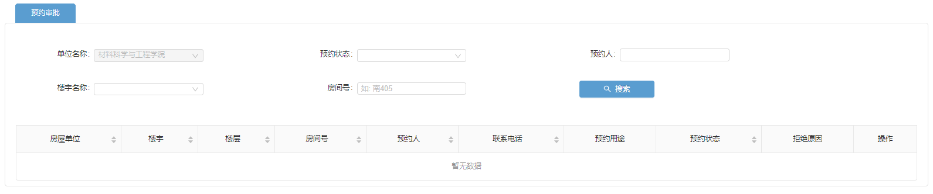
点击左侧菜单栏中的会议室预约模块中的预约审批按钮，会跳转到预约审批页面。
可以选择单位名称（默认设置为登录人员所属部门，且不可更改）、预约状态、预约人（填写人员姓名）、楼宇名称、房间号，点击搜索按钮，即可查询会议室预约记录。
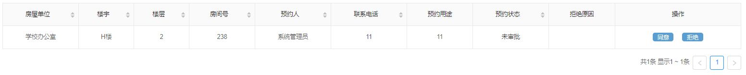
若会议室预约通过审批，则点击同意按钮，弹出提示信息后，则操作成功；
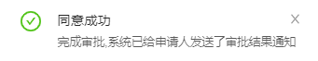
若会议室预约不通过审批，则点击拒绝按钮，在弹出的窗口中填写好拒绝原因后，点击拒绝按钮，弹出提示信息后，则操作成功。

5.3.我的预约
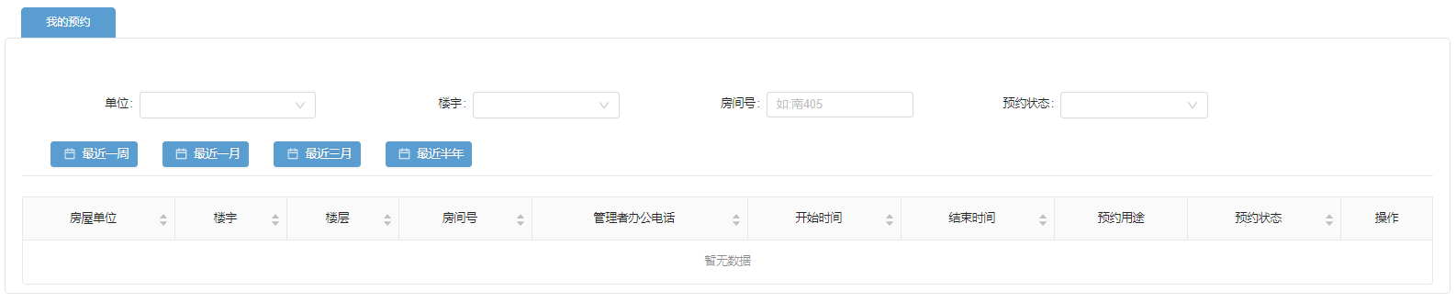
点击左侧菜单栏中的会议室管理模块中的我的预约按钮，即可跳转到我的预约页面。
选择好单位名称（默认设置为登录人员所属部门，且不可更改）、楼宇、房间号、预约状态之后，点击最近一周按钮，会查询我的最近一周的预约记录；点击最近一月按钮，会查询我的最近一月的预约记录；点击最近三月按钮，会查询我的最近三月的预约记录了；点击最近半年按钮，会查询我的最近半年的预约记录。
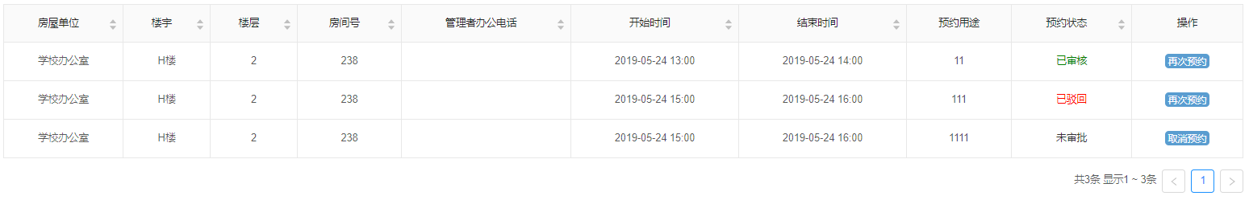
当预约状态为未审批时，可以点击预约记录右侧的取消预约按钮，取消预约；

当预约状态为已审批或已驳回时，可以点击再次预约按钮，进行再次预约，在弹出的窗口中，选择好日期（必填）、起止时间（必填）、预约用途（必填）、联系方式（必填）后点击按钮，即可完成再次预约功能。

5.4.使用统计
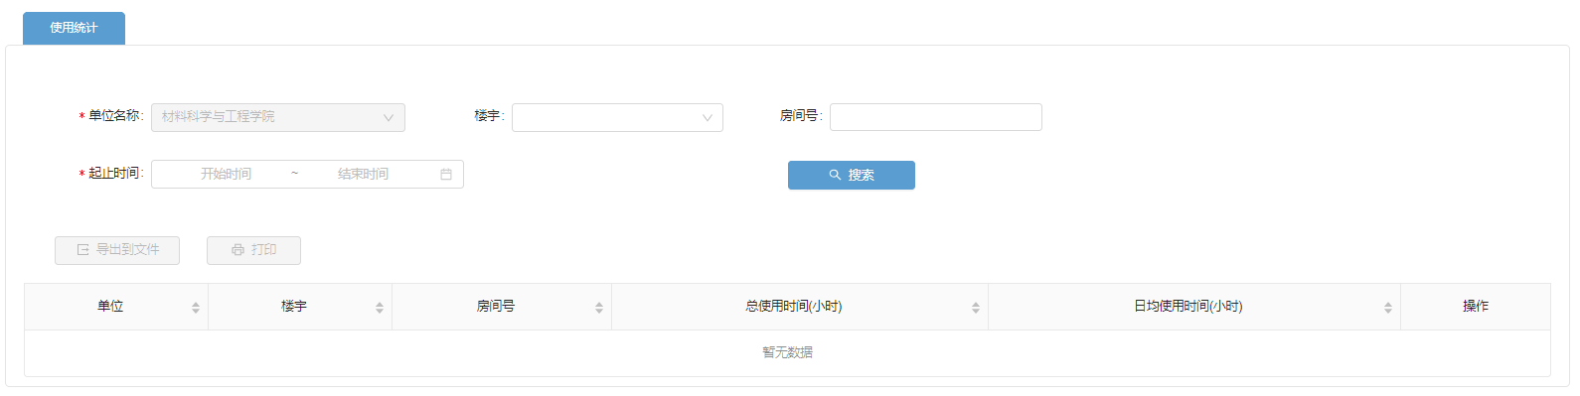
点击左侧菜单栏中的会议室管理模块中的使用统计按钮，即可跳转到使用统计页面。
选择好单位名称（必填）、楼宇、房间号、起止时间（必填），之后点击搜索按钮即可统计查询出该部门会议室的使用统计情况。
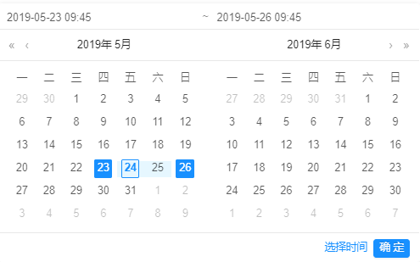
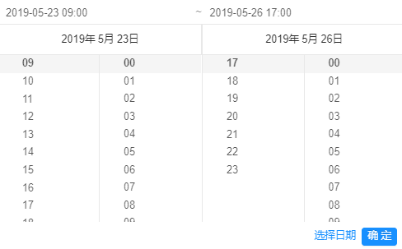
在选择起止时间时，首先选择好起止日期，然后点击右下角的选择时间按钮，选择好时间，点击确定即可。
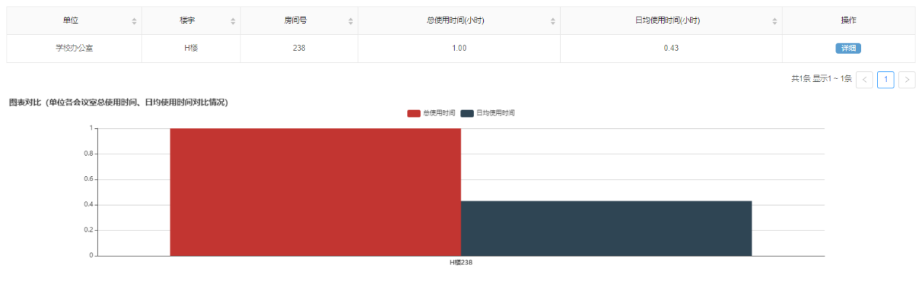
点击导出到文件按钮，即可将表格和下方的的柱状图导出到Excel中下载下来；点击打印按钮，即可对页面进行打印。
对于柱状图：
通过点击柱状图上方的标签，选择是否将该部分信息显示在柱状图中。
对于显示过于密集的数据，可以将鼠标指针移动至柱状图范围内，滑动鼠标滚轮，对于柱状图进行缩放，还可以通过拖动下方的显示条，显示不同位置的柱状图内容。
点击表格中右侧的详细按钮，即可查看该会议室在选定时间段内的已审批的会议室预约记录。
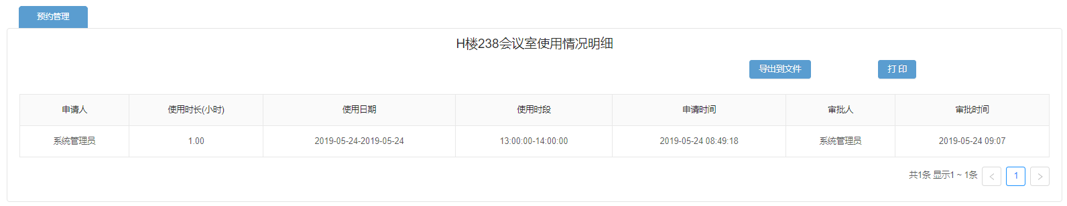
点击导出到文件按钮，即可将表格导出到Excel中下载下来；点击打印按钮，即可对页面进行打印。

6.修改密码
点击系统右上方的修改密码按钮，会弹出如下窗口。
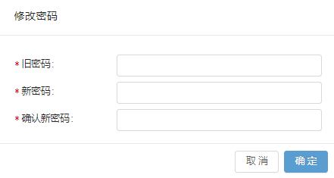
输入旧密码和新密码（新密码和确认新密码需相同）之后，点击确定按钮，当提示成功信息之后，即完成修改密码操作。

7.退出登录
点击系统右上角的退出登录按钮，弹出如下窗口。
点击确定按钮即可完成退出登录操作，返回到登录页面。

